Evaluatie formulier

Loop de activiteit nog eens na en geef een  mening (feedback) over je eigen vaardigheden.  Zet een kruisje in één van de rechter kolommen. | Goed | Voldoende | Aandachtspunt
Organisatorische vaardigheden
Uit jezelf iets doen
Zelfstandig werken
Doen wat je belooft
Oplossingen verzinnen
Houden aan regels
Sociale vaardigheden
Zeggen wat je vindt
Een gesprek beginnen
Afspraken maken
Luisteren naar anderen
Vragen durven stellen
Samenwerken
Omgaan met kritiek
Complimenten kunnen geven
Complimenten ontvangen
Om hulp vragen
Met verschillende mensen om kunnen gaan
Leiding accepteren
Zorgzaam zijn voor mensen
Zorgzaam zijn voor dieren
Gesprek beginnen
Netjes werken
Creatief zijn, actief handelen
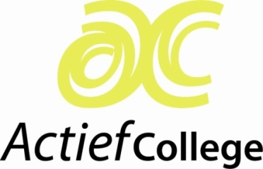

Verslag maatschappelijke stage

Verslag van : ………………………………………………………

Klas: …………...

Acis openbaar primair en
voortgezet onderwijs Hoeksche Waard

Actief College
Koninginneweg 126
3262 JD Oud-Beijerland
T: 0186-612130
E: e.venema@actiefcollege.nl
W: www.actiefcollege.nl 2019 - 2020

Overzicht activiteiten

Datum | Organisatie | Activiteit | Aantal  uren | Paraaf

Ben je het met deze stellingen eens of niet ?
..................................................................................................................................
- Ik vond de werkzaamheden die ik deed voor mijn maatschappelijke stage leuk om te doen. □ Mee eens
□ Niet mee eens
□ Ik weet het niet
.................................................................................................................................
- Ik denk dat vrijwilligers heel belangrijk zijn voor de instelling waar ik geweest ben. □ Mee eens
□ Niet mee eens
□ Ik weet het niet
..................................................................................................................................
- Ik heb gemerkt dat de organisatie mijn hulp nodig had.

□ Mee eens
□ Niet mee eens
□ Ik weet het niet
..................................................................................................................................
- Ik ben in een heel andere omgeving geweest, dan ik gewend ben.

□ Mee eens
□ Niet mee eens
□ Ik weet het niet
..................................................................................................................................
- Ik ben nu anders gaan denken over vrijwilligers.

□ Mee eens
□ Niet mee eens
□ Ik weet het niet
..................................................................................................................................
- Ik ben van plan om vaker vrijwilligerswerk te gaan doen.

□ Mee eens
□ Niet mee eens
□ Ik weet het niet
..................................................................................................................................

